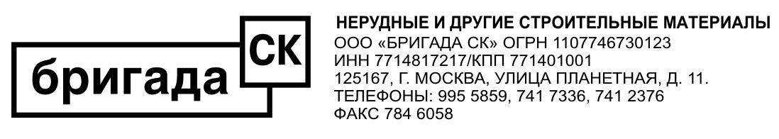

Наша компания предлагает поставку песка для детских дошкольных учреждений, детских игровых площадок и благоустройства.
Документы и сертификаты на песок:
- экспертное заключение,
- протокол микробиологического исследования,
- протокол лабораторных исследований на эпидемиологию и паразитологию,
- протокол санитарно-химического исследования,
- сертификат соответствия,
- паспорт.
Цена с доставкой по Москве:
Объем м.куб. | Песок речной  стоимость за машину | Растительные грунты  стоимость за машину
3м.куб. | 7200,00 руб. | 8 100,00 руб.
4м.куб. | 8000,00 руб. | 9 200,00 руб.
5м.куб. | 8500,00 руб. | 10 000,00 руб.
6м.куб. | 9600,00 руб. | 11 400,00 руб.
7м.куб. | 10500,00 руб. | 12 600,00 руб.
8м.куб. | 11200,00 руб. | 13 600,00 руб.
9м.куб. | 11250,00 руб. | 14 400,00 руб.
10м.куб. | 12000,00 руб. | 15 500,00 руб.
12м.куб. | 13800,00 руб. | 16 800,00 руб.
15м.куб. | 17250,00 руб. | 18 000,00 руб.

Цена за МКАД оговаривается отдельно.
По вашему запросу представляем оригинал счета на безналичную оплату с предоставлением полного пакета бухгалтерских документов (счет, договор, накладная, счет-фактура), так же можно приобрести за наличный расчет. Счета на оплату вы можете заказать заранее.
А так же мы предлагаем семена газонных трав для озеленения, антигололедная продукция (гранитная крошка, соль техническая, песко-соль, бишофит, айсмелт) и многое другое. Вся продукция сертифицирована. Вы можете заказать любое количество с доставкой в любой день недели (включая выходные и праздничные дни).
Наши телефоны: (495) 784-60-58, 8963-710-59-14,
(495) 995-58-59, (495) 741-73-36
Сайт: www.brigadas.ru Е-mail: 9955859@mail.ru

